**ЛАБОРАТОРНА РОБОТА № 8**

**Розробка тестів з використанням фреймворка Mocha**

**Хід роботи:**

**Завдання:**

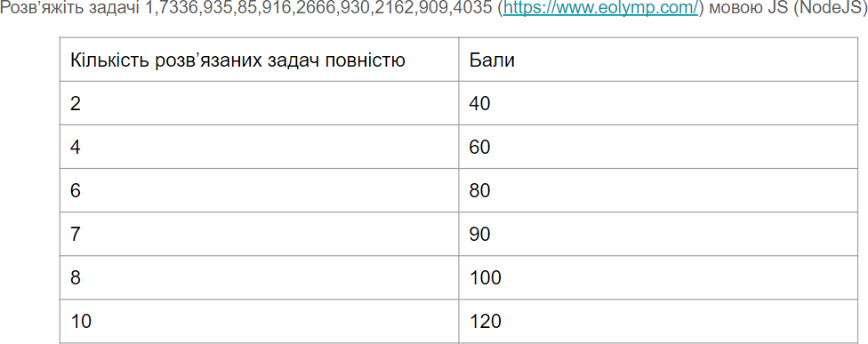

**Завдання 1:**

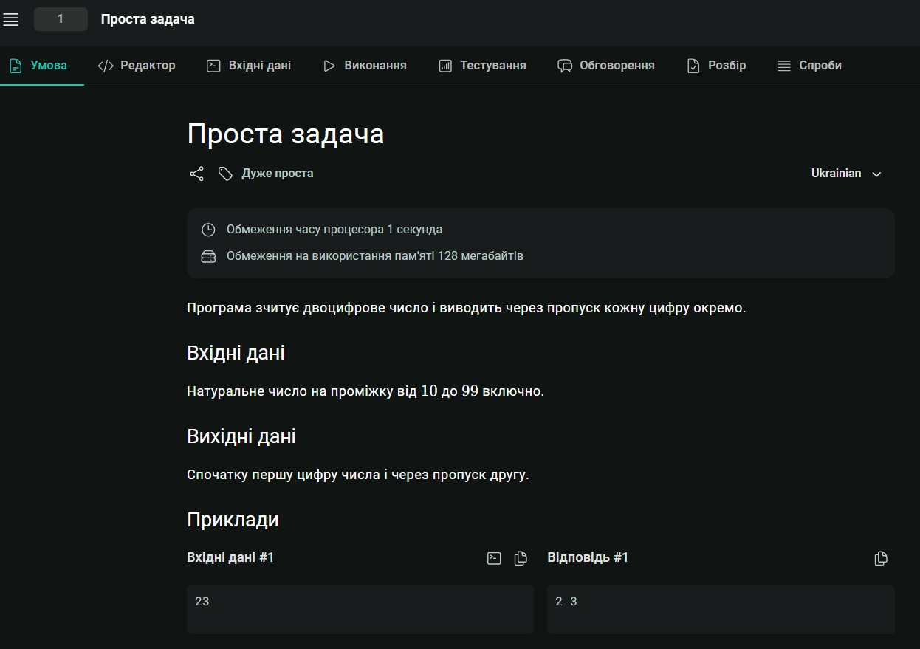

**Лістинг програми:**

process.stdin.on('data', (data) => {

const [tens, ones] = data.toString().trim().split(''); console.log(`${tens} ${ones}`);

});

**Результат виконання програми:**

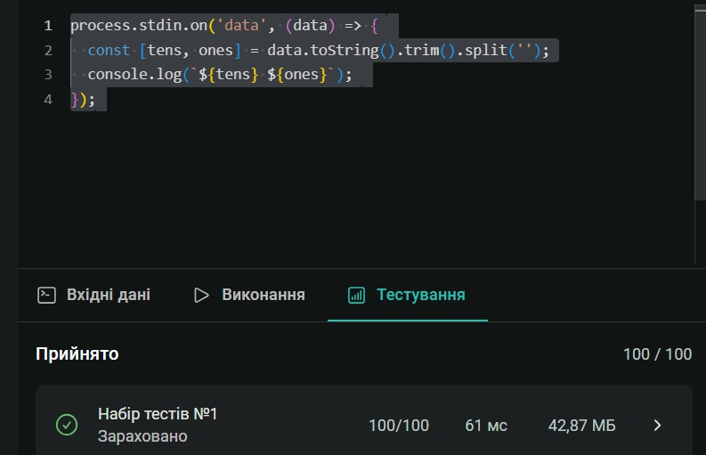

**Завдання 2:**

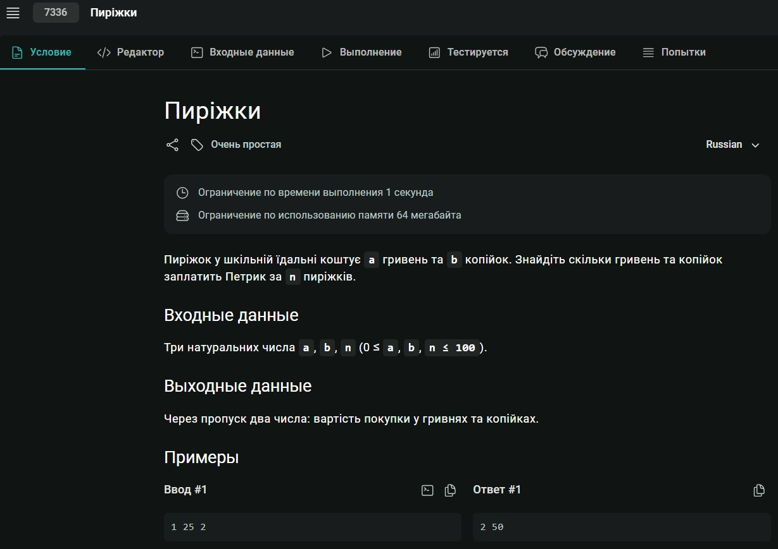

**Лістинг програми:**

process.stdin.on('data', (data) => {

const [a, b, n] = data.toString().trim().split(' ').map(Number); const totalInKopiyks = (a * 100 + b) * n;

const totalInHryvnia = Math.floor(totalInKopiyks / 100); const totalInKopiyksRemaining = totalInKopiyks % 100; console.log(`${totalInHryvnia} ${totalInKopiyksRemaining}`);

});

**Результат виконання програми:**

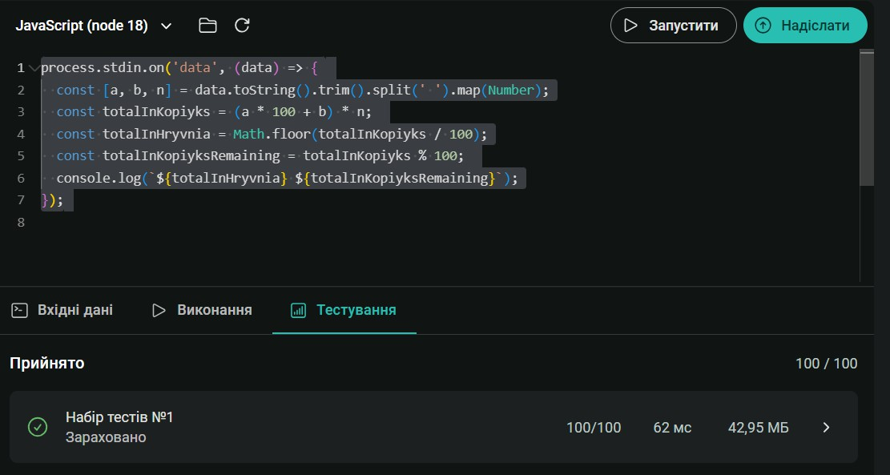

**Завдання 3:**

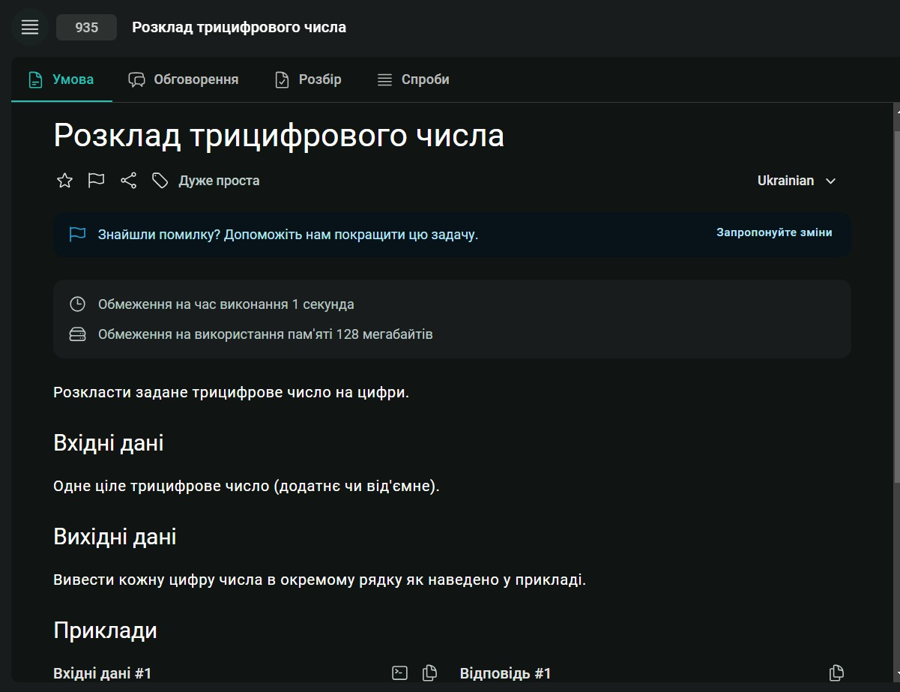

**Лістинг програми:**

process.stdin.on('data', (data) => {

let number = Math.abs(parseInt(data.toString().trim(), 10)); const b = Math.floor(number / 100);

const c = Math.floor((number % 100) / 10); const d = number % 10;

console.log(b); console.log(c); console.log(d);

});

**Результат виконання програми:**

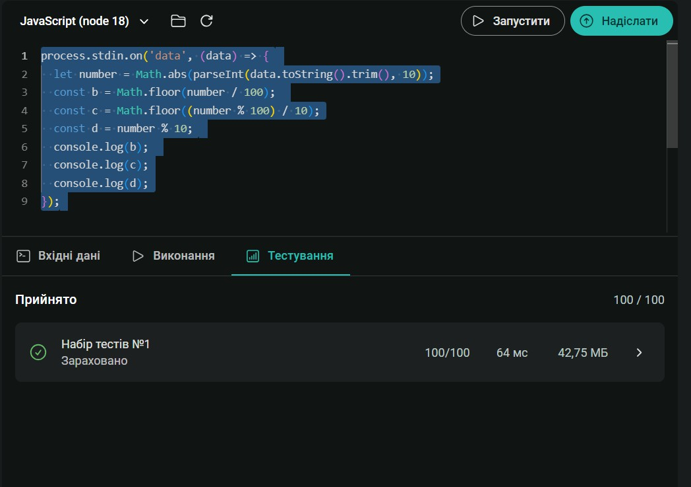

**Завдання 4:**

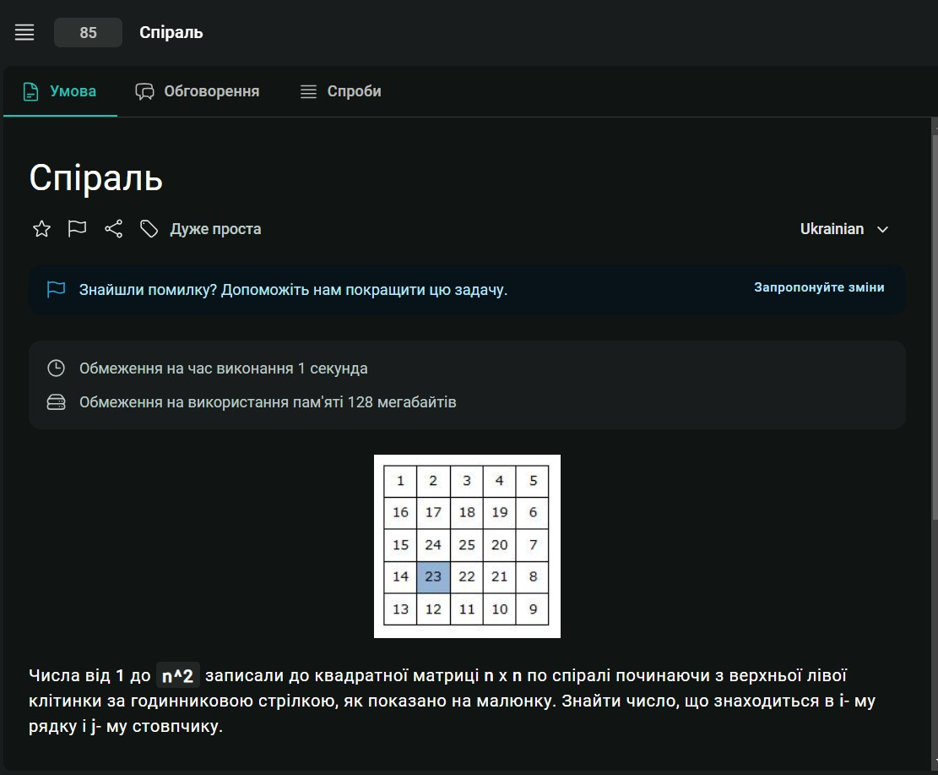

**Лістинг програми:**

process.stdin.on('data', (data) => {

const input = data.toString().trim().split(' ').map(Number); const n = input[0];

const A = input[1]; const B = input[2];

const generateMatrix = (size) => {

const matrix = Array.from({ length: size }, () => new Array(size).fill(0));

let way = 0, x = 0, y = -1;

for (let i = 1; i <= size * size; i++) { switch (way) {

case 0: y++;

if (y === size - 1 || matrix[x][y + 1]) way++; break;

case 1: x++;

if (x === size - 1 || matrix[x + 1][y]) way++; break;

case 2: y--;

if (y === 0 || matrix[x][y - 1]) way++; break;

case 3:

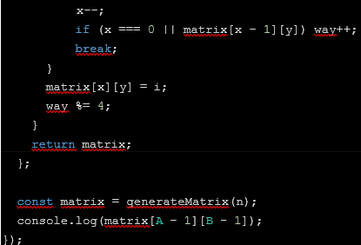

**Результат виконання програми:**

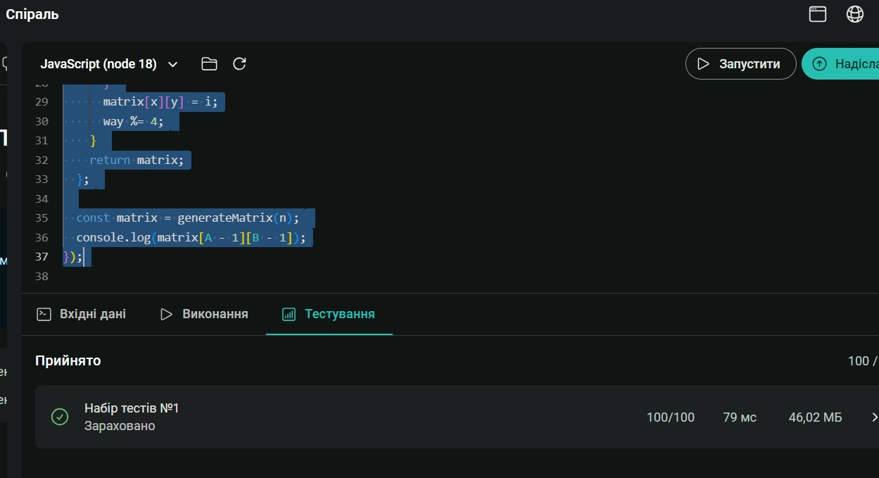

**Завдання 5:**

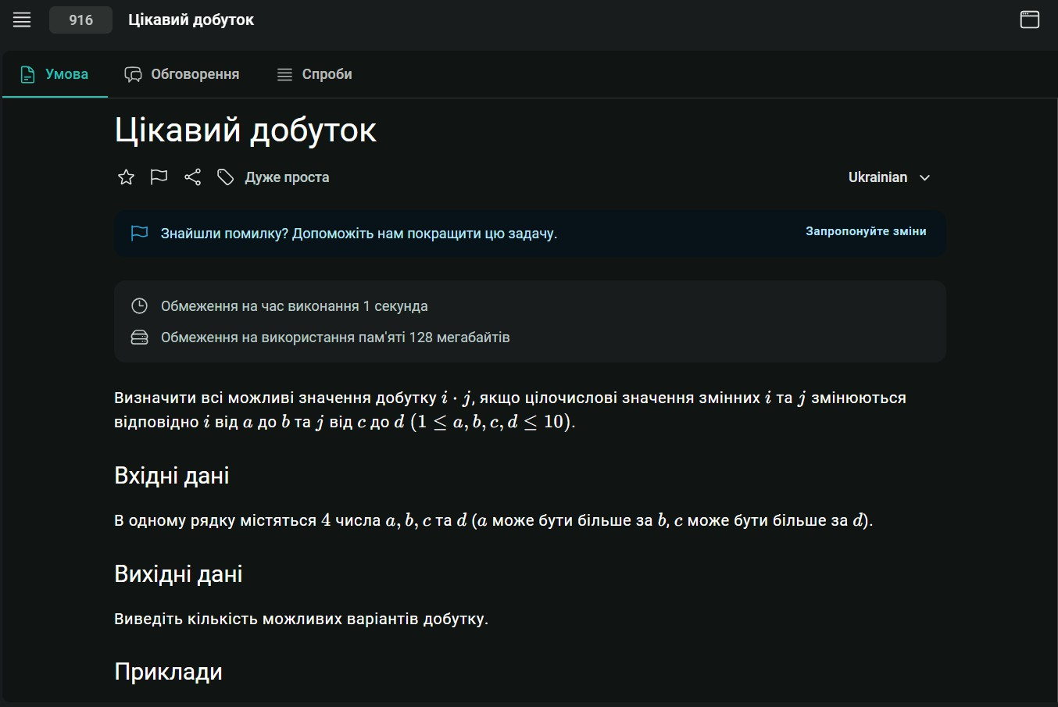

**Лістинг програми:**

process.stdin.on('data', (data) => {

const [a, b, c, d] = data.toString().trim().split(' ').map(Number); const products = new Set();

const minI = Math.min(Math.abs(a), Math.abs(b)); const maxI = Math.max(Math.abs(a), Math.abs(b)); const minJ = Math.min(Math.abs(c), Math.abs(d)); const maxJ = Math.max(Math.abs(c), Math.abs(d)); for (let i = minI; i <= maxI; i++) {

for (let j = minJ; j <= maxJ; j++) { products.add(i * j);

}

}

console.log(products.size);

});

**Результат виконання програми:**

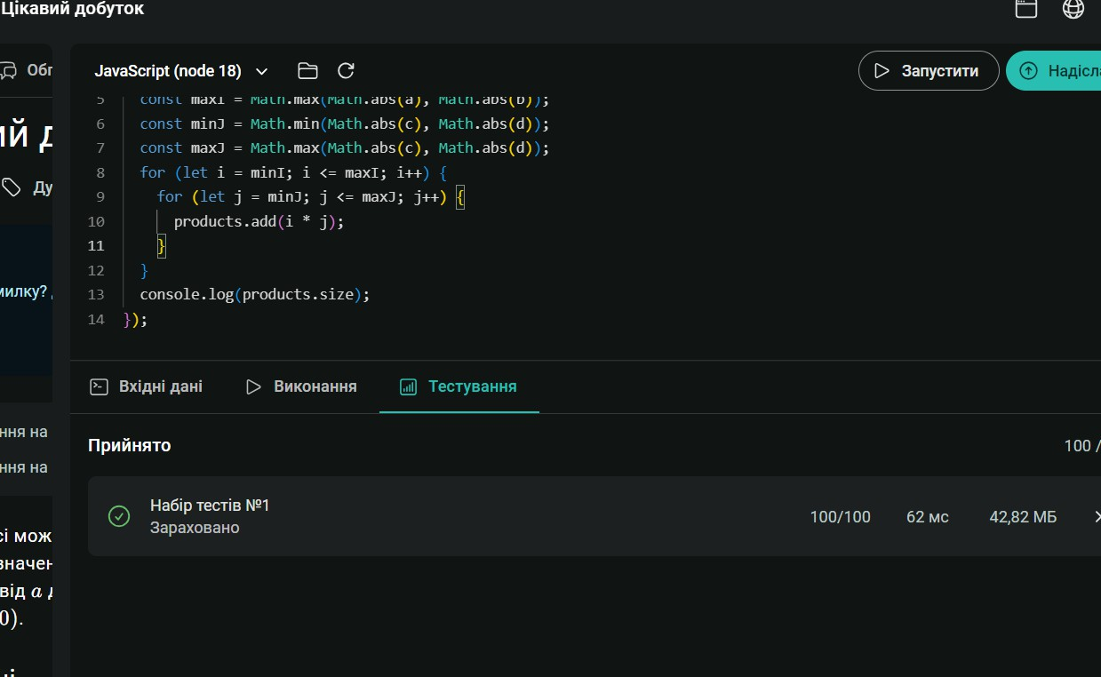

**Завдання 6:**

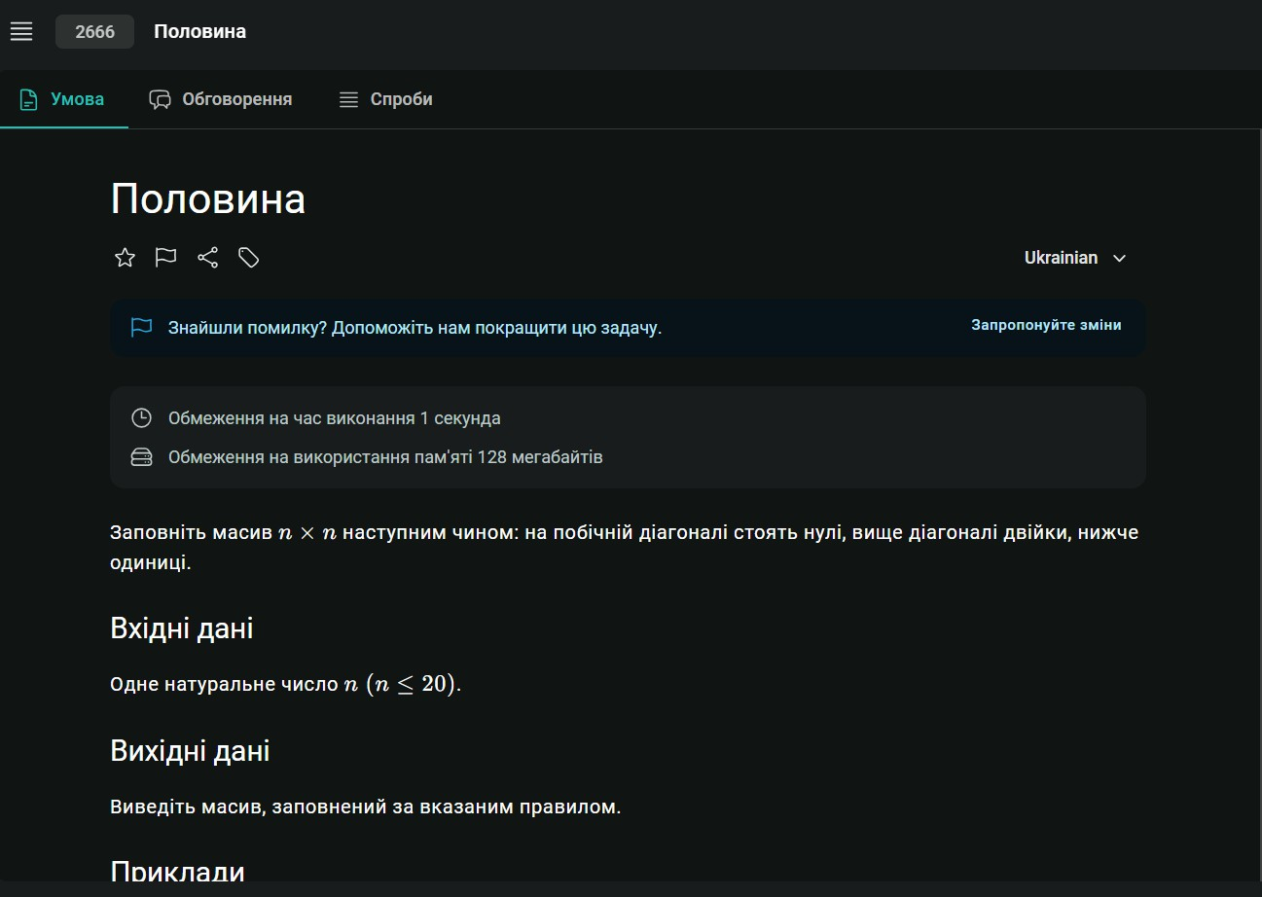

**Лістинг програми:**

process.stdin.on('data', (data) => {

const n = parseInt(data.toString().trim(), 10); const matrix = [];

for (let i = 0; i < n; i++) { matrix[i] = [];

for (let j = 0; j < n; j++) { if (i + j === n - 1) {

matrix[i][j] = 0;

} else if (i + j < n - 1) { matrix[i][j] = 2;

} else { matrix[i][j] = 1;

}

}

}

matrix.forEach((row) => { console.log(row.join(''));

});

});

**Результат виконання програми:**

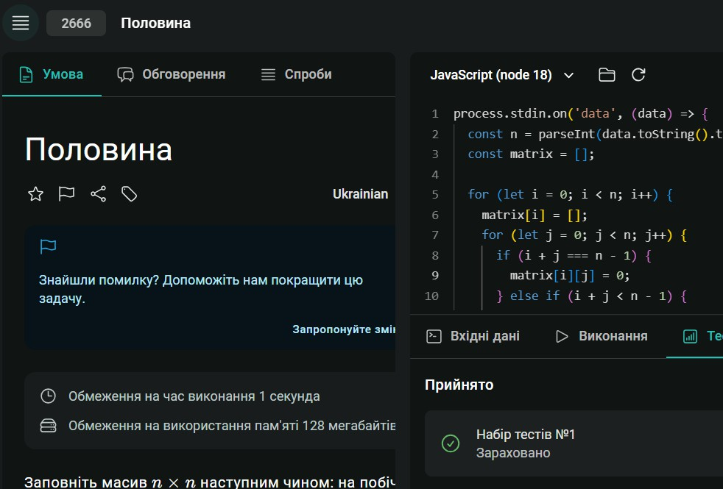

**Завдання 7:**

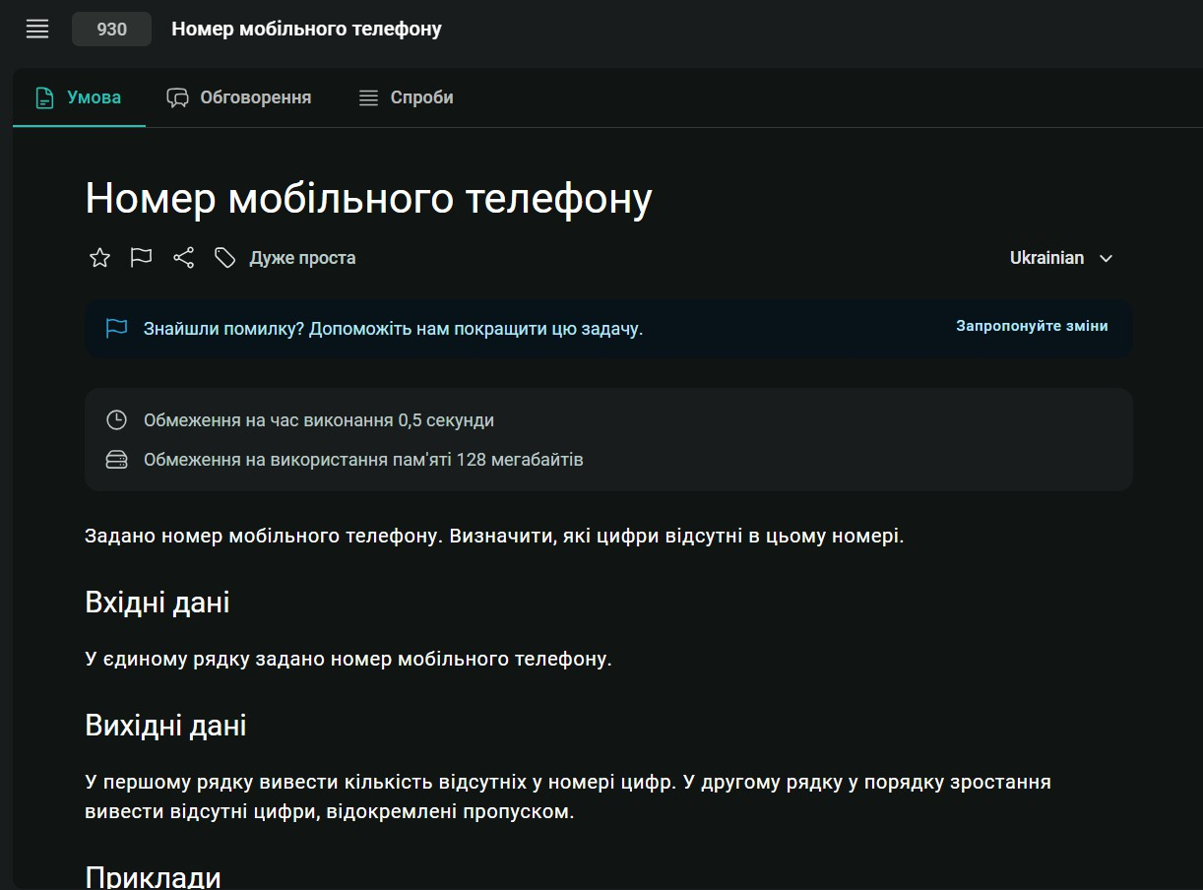

**Лістинг програми:**

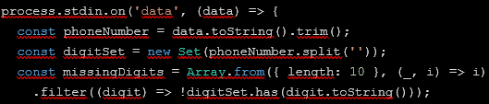

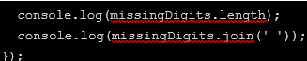

**Результат виконання програми:**

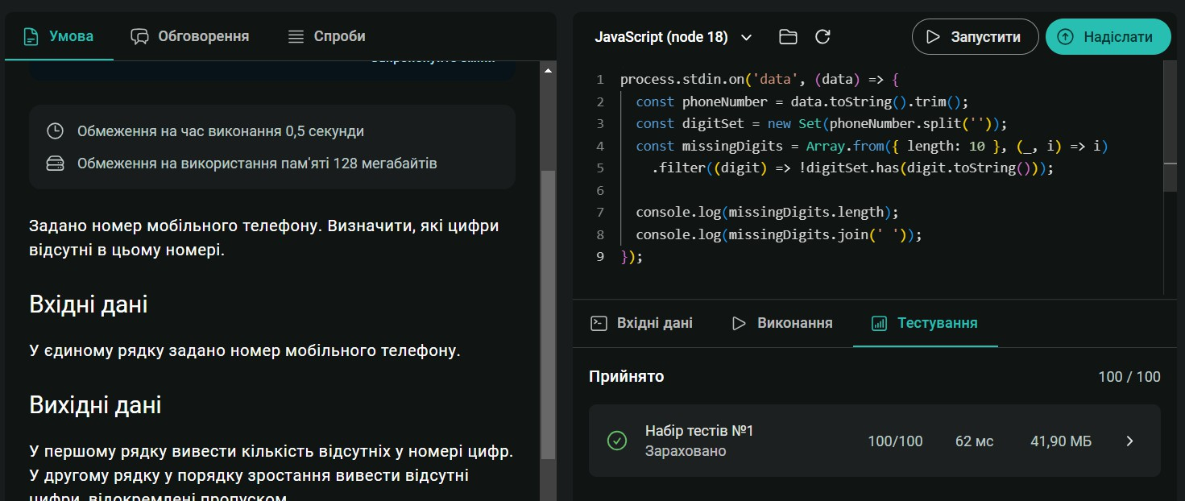

**Завдання 8:**

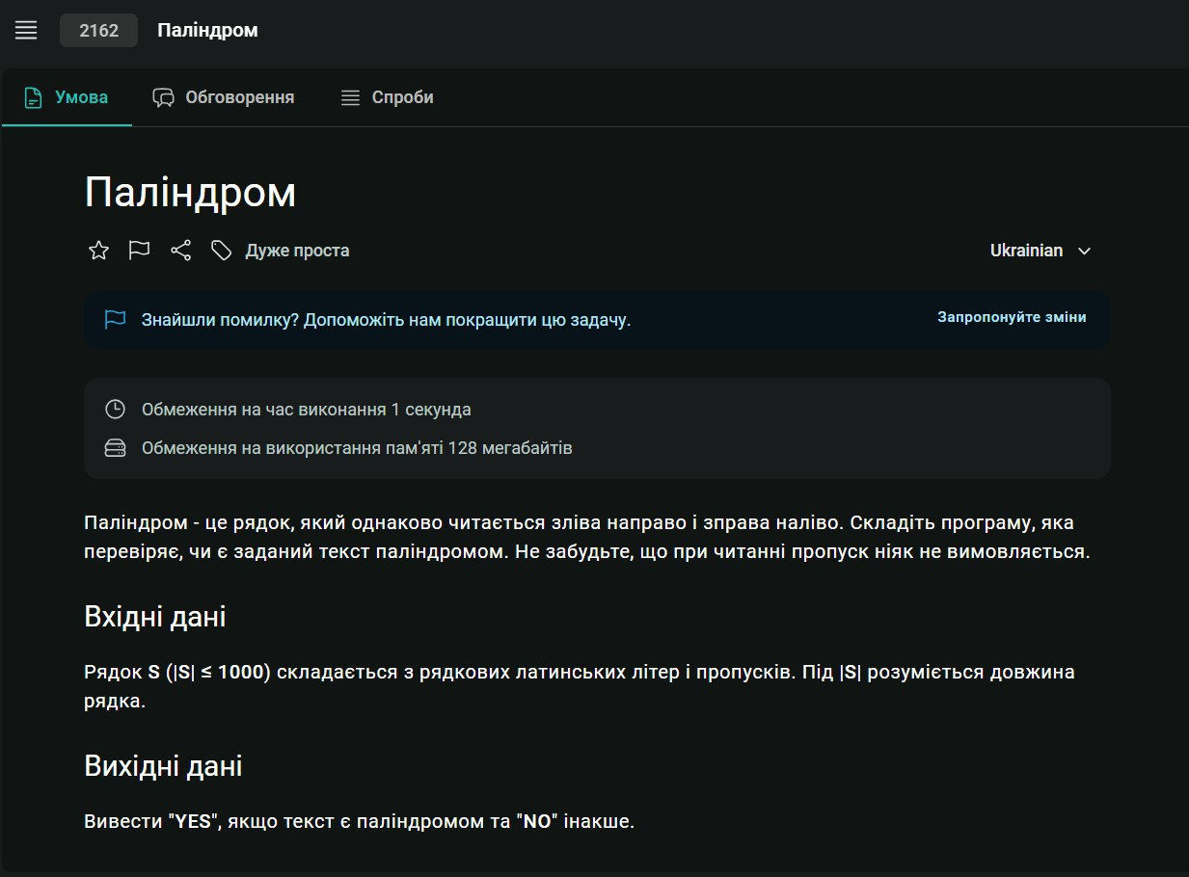

**Лістинг програми:**

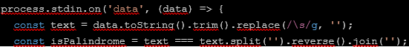



**Результат виконання програми:**

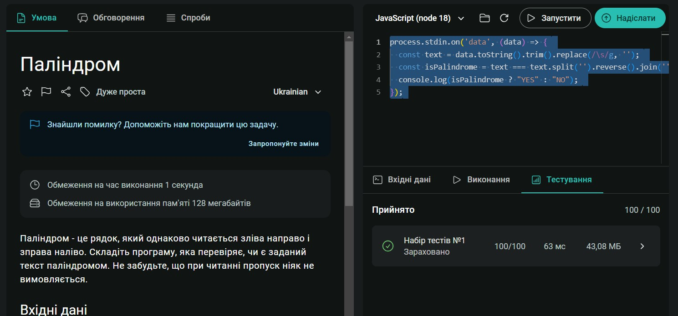

**Завдання 9:**

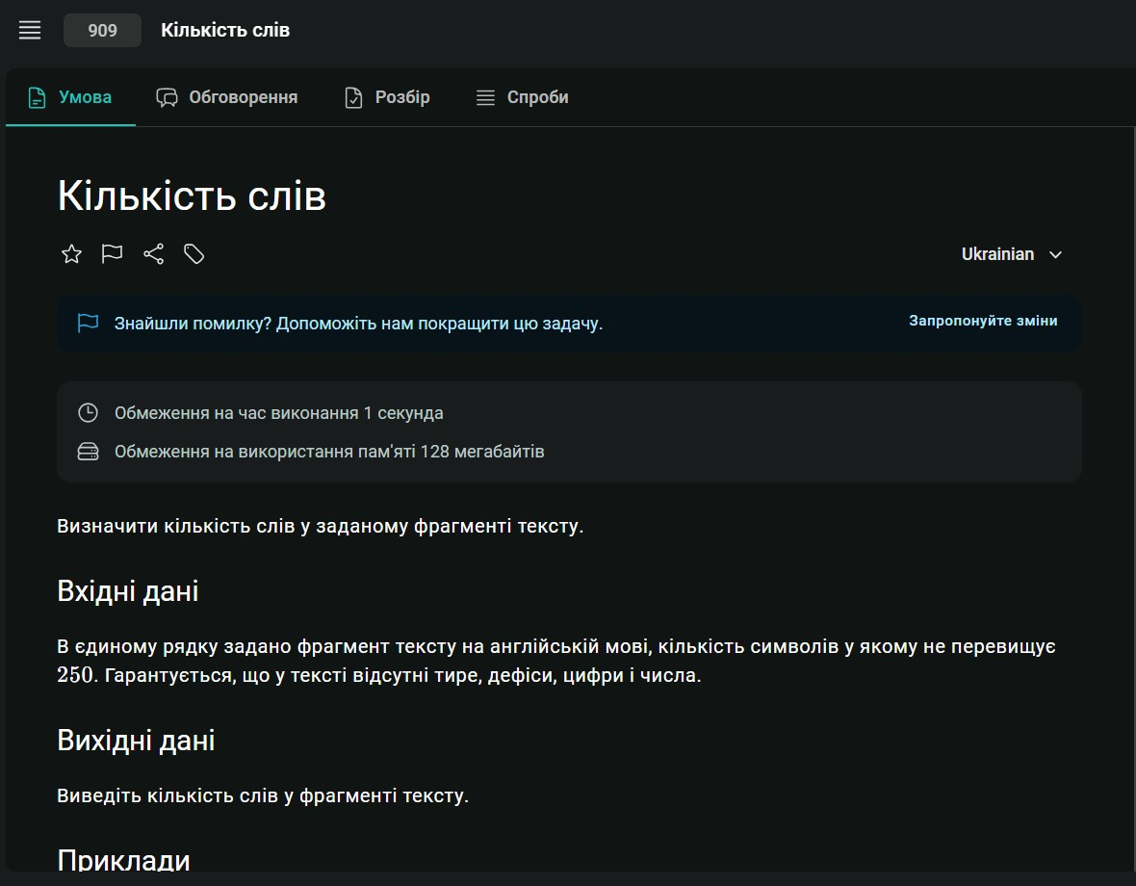

**Лістинг програми:**

 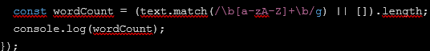

**Результат виконання програми:**

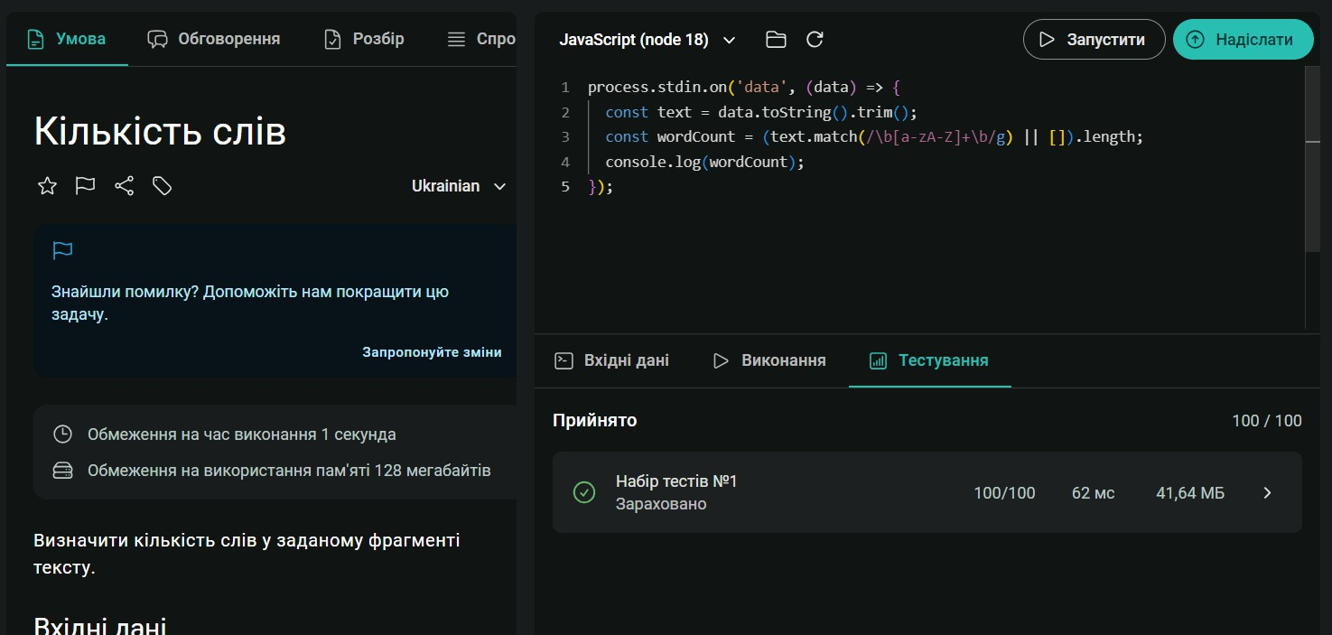

**Завдання 10:**

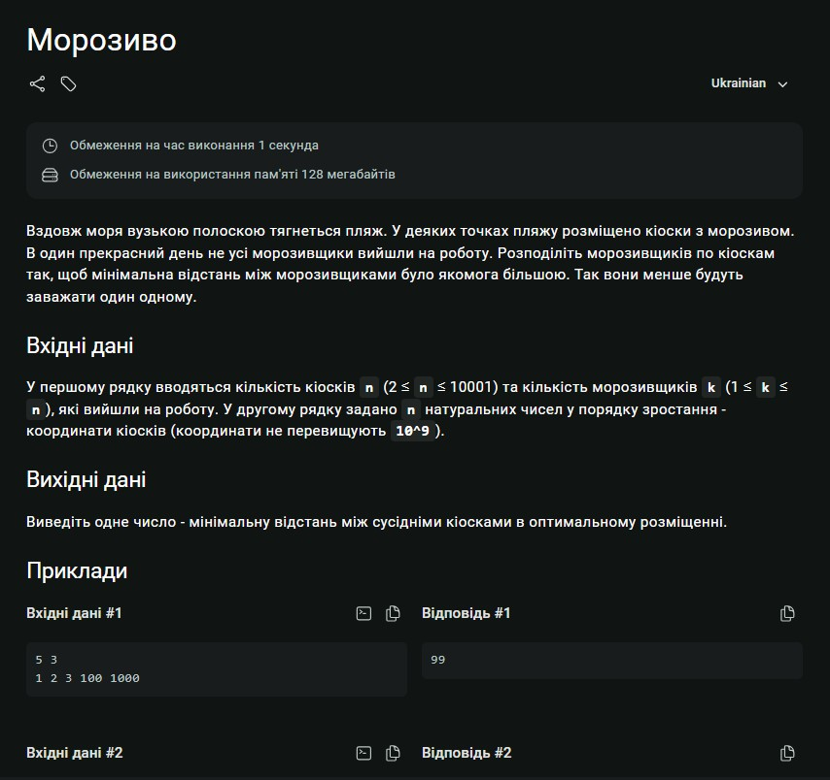

**Лістинг програми:**



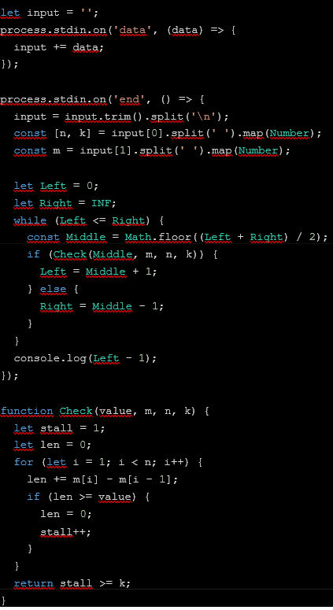

**Результат виконання програми:**

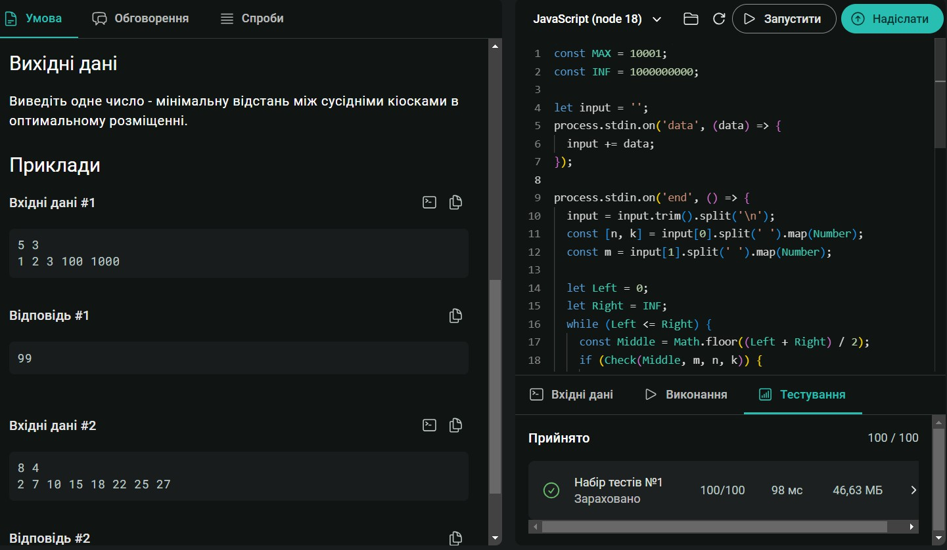

**Висновок:** розв'язала 10 задач мовою NodeJs**.**